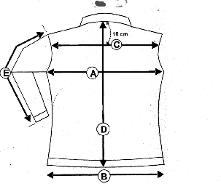
F
POLO BAPTISTE FEMME

B

 | BAPTISTE FEMME
 |  | XXS | XS | S | M
A | LARGEUR POITRINE | 45 | 46 | 48 | 50
B | LARGEUR AU MILIEU | 37 | 40 | 42 | 44
C | LARGEUR DOS
D | LONGUEUR | 60 | 62 | 64 | 66
E | LONGUEUR MANCHE | 54 | 56 | 57 | 58
F | LARGEUR EPAULE À EPAULE | 39 | 40 | 43 | 44

Descriptif produit: Polo manches longues en coton /lycra. Extensible, très confortable.

Prix: 88,00 Euros

Coloris: Marine/Azur; Azur/Marine; Chocolat/Gold; Gold uni; Marine Uni; Choco uni; Azur Uni;

Tailles: XXS à M pour le modèle femme.

